V 2 – Aminoplastschaum
Hier soll den SuS gezeigt werden, wie mit einfachen Mitteln ein guter Isolierschaum hergestellt werden kann. Als Vorwissen ist es von Vorteil, die Polykondensation zu kennen, jedoch kann der Begriff „Polyamid“ hierüber entwickelt werden.

Gefahrenstoffe
Harnstoff |  |  | H: - |  |  | P: -
Formaldehydlösung |  |  | H:301-311-331-314-335-351-370 |  |  | P: 280-301+330+331-302+352-304+340-305+351+338
HCl |  |  | H: 314-335-290 |  |  | P: 280-301+330+331-305+351+338
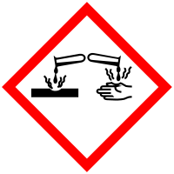 |  |  |  |  | 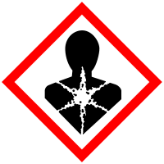 | 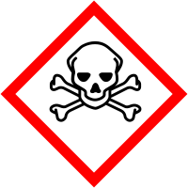 |  | 

Materialien: Reagenzglas, Stopfen, Reagenzglasgestell, Reagenzglashalter, Spatel, Brenner, Glasstab, Tropfpipette
Chemikalien: Harnstoff, Formaldehydlösung (35-40%ig), Feinwaschmittel, konz. HCl
Durchführung: In ein Reagenzglas wird ca. 3 cm hoch Harnstoff und eine Spatelspitze Feinwaschmittel gegeben. Dazu wird eine Formaldehydlösung gegeben bis der Feststoff bedeckt ist. Nun wird so lange erwärmt, bis sich der Feststoff löst. Daraufhin wird das Glas mit einem Stopfen verschlossen und in Längsrichtung geschüttelt, bis eine hohe Schaumschicht entsteht. Darauf kommen fünf Tropfen HCl und es wird kurz geschüttelt und das Reagenzglas abgestellt.
Beobachtung: Nach dem Lösen ist eine leichte Schaumbildung zu erkennen. Nach Hinzugabe von Salzsäure nimmt diese zu und der Schaum härtet aus.
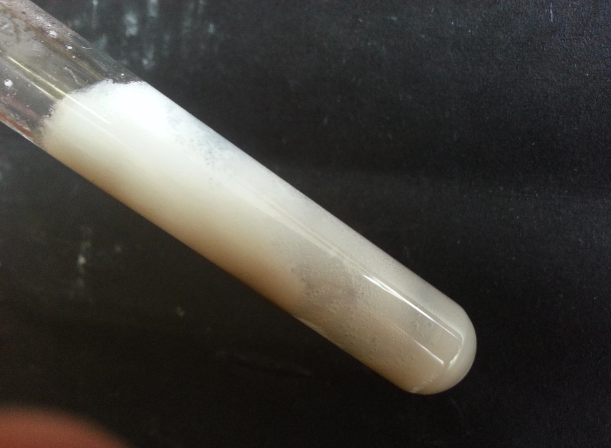
Abb. 2 - der entstandene ausgehärtete Schaum
Deutung: Durch die Verbindung von Formaldehyd und Harnstoff werden Polyamide unter Kondensation gebildet.
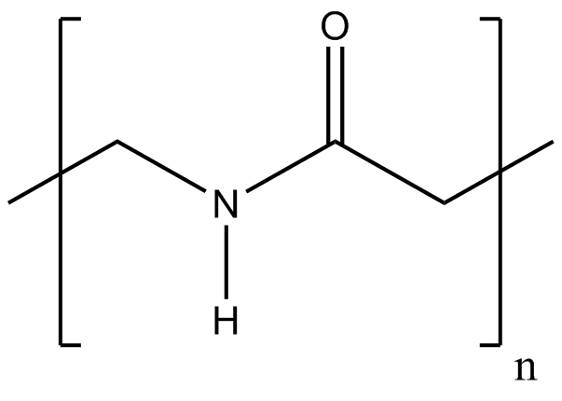
Somit liegt hier eine Polykondensation vor. Die Zugabe des Waschmittels dient nur zum Aufschäumen der Lösung, damit die Bildung des Polymers deutlicher beobachtet werden kann.Erst nach Zugabe der Salzsäure findet die eigentliche Polykondensation statt und der Kunststoff härtet aus.
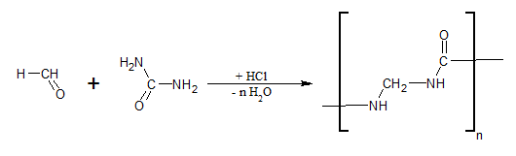

Entsorgung: Der Kunststoff wird im Werkstoffmüll entsorgt.
Literatur: H. Stapf, Chemische Schulversuche – Teil 3 Organische Chemie, 1971, Volk und Wissen Verlag S. 320.

